Ngày soạn:
Tuần:
Thời gian thực hiện:.......tiết (Tiết ...... ...... )

BÀI 3: pH CỦA DUNG DỊCH – CHUẨN ĐỘ ACID – BASE
I. MỤC TIÊU
1. Kiến thức
Sau bài học, HS sẽ:
– Nêu được khái niệm và ý nghĩa của pH trong thực tiễn (liên hệ giá trị pH ở các bộ phận trong cơ thể với sức khoẻ con người, pH của đất, nước tới sự phát triển của động thực vật,...).
– Viết được biểu thức tính pH (pH = –lg[H+] hoặc [H+] = 10–pH) và biết cách sử dụng các chất chỉ thị để xác định pH (môi trường acid, base, trung tính) bằng các chất chỉ thị phổ biến như giấy chỉ thị màu, quỳ tím, phenolphthalein,...
– Nêu được nguyên tắc xác định nồng độ acid, base mạnh bằng phương pháp chuẩn độ.
– Thực hiện được thí nghiệm chuẩn độ acid – base: Chuẩn độ dung dịch base mạnh (sodium hydroxide) bằng acid mạnh (hydrochloric acid).
– Trình bày được ý nghĩa thực tiễn cân bằng trong dung dịch nước của ion Al3+, Fe3+ và 2 CO32-
2. Năng lực
- Năng lực chung: Năng lực tự học, năng lực giải quyết vấn đề, năng lực hợp tác, năng lực giao tiếp.
- Năng lực hóa học:
- Năng lực nhận thức hóa học: Khái niệm pH, chuẩn độ acid, base
- Năng lực tìm hiểu thế giới tự nhiên dưới góc độ hóa học: Tìm hiểu về vai trò của pH với sự sống và sản xuất.
- Năng lực vận dụng kiến thức, kĩ năng dưới góc độ hóa học: Xây dựng chế độ ăn uống hợp lý theo thang pH.
3. Phẩm chất
- Chăm chỉ: Tích cực tìm tòi và sáng tạo trong học tập, có ý chí vượt qua khó khăn để đạt kết quả tốt trong học tập.
- Trung thực: Báo cáo đúng kết quả thí nghiệm
- Trách nhiệm: Tích cực, tự giác trong các hoạt động nhóm và nghiêm túc tự rèn luyện.
II. THIẾT BỊ DẠY HỌC VÀ HỌC LIỆU
1. Đối với giáo viên (GV):
- Powerpoint, phiếu học tập
- Quỳ tím, phenolphthalein, NaOH, HCl, bộ dụng cụ chuẩn độ
2. Đối với học sinh (HS): Vở ghi, sgk, dụng cụ học tập
III. TIẾN TRÌNH DẠY HỌC
A. HOẠT ĐỘNG KHỞI ĐỘNG
a. Mục tiêu: Tạo tâm thế hứng thú cho học sinh và từng bước làm quen bài học.
b. Nội dung: GV trình bày vấn đề, HS trả lời câu hỏi
c. Sản phẩm học tập: HS lắng nghe và tiếp thu kiến thức
d. Tổ chức thực hiện:
- GV đặt câu hỏi: Chiếu hình ảnh đồ ăn có vị chua? Thử dự đoán loại nào chứa nồng đồ acid cao nhất?
- HS trao đổi theo cặp đôi và phát biểu trước lớp
- GV yêu cầu HS: Dẫn dắt vào bài
B. HOẠT ĐỘNG HÌNH THÀNH KIẾN THỨC
Hoạt động 1: Tìm hiểu về pH
a. Mục tiêu: Thông qua ví dụ minh họa, hs hiểu được khái niệm pH, công thức tính pH.
b. Nội dung: Đọc thông tin sgk, nghe giáo viên hướng dẫn, học sinh thảo luận, trao đổi.
c. Sản phẩm học tập: Câu trả lời của học sinh
d. Tổ chức thực hiện:
HOẠT ĐỘNG CỦA GV - HS | DỰ KIẾN SẢN PHẨM
Bước 1: Chuyển giao nhiệm vụ:  GV dùng phương pháp thuyết trình thông báo cho học sinh về sư điện li của nước.  GV đặt câu hỏi: Hoàn thành nội dung PHT sau:  Gợi ý: bằng thực nghiệm người ta xác định ở 25⁰C [H⁺] = [OH⁻] = 10⁻⁷  Đặt K_{H2O} = 10⁻¹⁴ = [H⁺][OH⁻]  Là tích số ion của nước.  1. Dựa vào phương trình điện li của nước so sánh [H⁺] và [OH⁻] trong dung dịch axit và dung dịch kiềm?  2. Xác định môi trường của các dung dịch sau HCl 0,001, H2SO4 0,002M, NaOH 0,00001M.  Bước 2: Thực hiện nhiệm vụ:  HS: Hoạt động theo nhóm thảo luận trả lời câu hỏi của GV  Bước 3: Báo cáo thảo luận  - HĐ chung cả lớp: GV mời bất kì 1 nhóm báo cáo kết quả (1 nhóm báo cáo 1 ý), các nhóm khác góp ý, bổ sung, phản biện.  Sau khi tổng kết nội dung thảo luận GV dẫn dắt tới công thức tính pH.  Bước 4: Kết luận, nhận định:  GV chốt lại kiến thức. | I. pH của dung dịch, chất chỉ thị  1. pH của dung dịch  Sự điện ly của nước  H₂O H⁺ + OH⁻ (1)  Tích số ion của nước  -Ở 25⁰ C:  - Từ phương trình (1)  K_{H2O} = K[H₂O] = [H⁺][OH⁻]  K_{H2O:} Tích số ion của nước  - Ở 25⁰ C: K_{H2O} = 10⁻¹⁴ = [H⁺][OH⁻]  → K_{H2O} được gọi là tích số ion của nước.  - Môi trường trung tính là môi trường trong đó:  [H⁺] = [OH⁻] = 10⁻⁷M  Khái niệm về pH  Nếu [H⁺] = 10^{-a}M thì pH = a.  Hay pH = -lg [H⁺]  - Môi trường axit: [H⁺]>10⁻⁷M và pH < 7  - Môi trường bazơ: [H⁺]<10⁻⁷M và pH > 7  - Môi trường trung tính: [H⁺]=10⁻⁷M và pH=7
Hoạt động 2: Tìm hiểu về ý nghĩa của pH, chất chỉ thị
a. Mục tiêu: Thông qua ví dụ minh họa, hs hiểu về ý nghĩa của pH và chất chỉ thị.
b. Nội dung: Đọc thông tin sgk, nghe giáo viên hướng dẫn, học sinh thảo luận, trao đổi.
c. Sản phẩm học tập: Câu trả lời của học sinh
d. Tổ chức thực hiện:
HOẠT ĐỘNG CỦA GV - HS | DỰ KIẾN SẢN PHẨM
Bước 1: Chuyển giao nhiệm vụ:  GV dùng phương pháp nghiên cứu.  GV đặt câu hỏi: Các nhóm hoàn thành nhiệm vụ sau  1. Học sinh xem clip về hoa cẩm tú cầu nhiều màu và tìm hiểu người trồng hoa đã dùng biện pháp gì để tạo ra hoa cẩm tú cầu nhiều màu? Từ đó hãy cho biết vai trò của pH.  2. Người nuôi cá đã làm gì để xác định độ pH của bể nước/ Chị H đã làm gì để xác định giò có chứa hàn the hay không? Hãy liệt kê ít nhất 3 chất chỉ thị mà con biết?  Bước 2: Thực hiện nhiệm vụ:  HS: Hoạt động theo nhóm thảo luận trả lời câu hỏi của GV  Bước 3: Báo cáo thảo luận  - HĐ chung cả lớp: GV mời bất kì 1 nhóm báo cáo kết quả (1 nhóm báo cáo 1 ý), các nhóm khác góp ý, bổ sung, phản biện.  Sau khi tổng kết nội dung thảo luận GV dẫn dắt tới công thức tính pH.  Bước 4: Kết luận, nhận định:  GV chốt lại kiến thức. | I. pH của dung dịch, chất chỉ thị  2. Ý nghĩa của pH  - Một sự thay đổi pH nhỏ cũng có tác động đáng kể (xấu, tốt) tới sự sống của sinh vật cũng như sản xuất công, nông nghiệp.  3. Chất chỉ thị  - Chất chỉ thị axit – bazơ là chất có màu biến đổi, phụ thuộc vào giá trị pH của dung dịch.  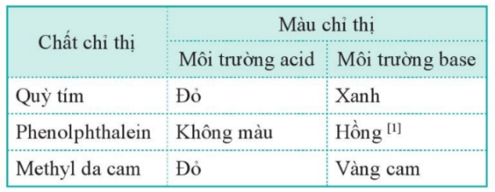  - Một số chất chỉ thị hay gặp:  - Để biết giá trị gần đúng pH của dung dịch thì có thể dùng giấy chỉ thị đa năng  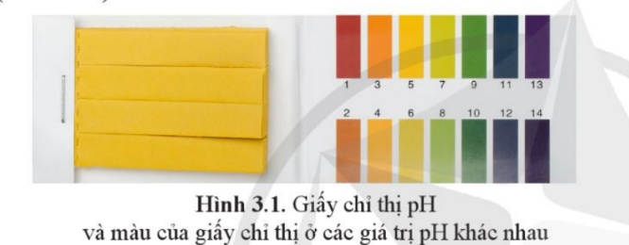

Hoạt động 3: Chuẩn độ acid – Base
a. Mục tiêu: HS hoạt động nhóm và làm việc cá nhân tìm hiểu nguyên tắc xác định nồng độ acid, base mạnh bằng phương pháp chuẩn độ.
– Thực hiện được thí nghiệm chuẩn độ acid – base: Chuẩn độ dung dịch base mạnh (sodium hydroxide) bằng acid mạnh (hydrochloric acid).
b. Nội dung: Đọc thông tin sgk, nghe giáo viên hướng dẫn, học sinh thảo luận, trao đổi.
c. Sản phẩm học tập: Câu trả lời của học sinh
d. Tổ chức thực hiện:
HOẠT ĐỘNG CỦA GV - HS | DỰ KIẾN SẢN PHẨM
Bước 1: GV chuyển giao nhiệm vụ học tập  - GV giới thiệu về phương pháp chuẩn độ xem clip  - Yêu cầu học sinh nghiên cứu và thực hiện thí nghiệm chuẩn độ theo yêu cầu trong sách giáo khoa.  Bước 2: HS thực hiện nhiệm vụ học tập  + HS tiếp nhận nhiệm vụ, trao đổi, thảo luận theo nhóm.  + GV quan sát HS hoạt động, hỗ trợ khi HS cần  Bước 3: Báo cáo kết quả hoạt động và thảo luận  + HS hoàn thành phiếu học tập, báo cáo kết quả thí nghiệm.  + GV gọi HS khác nhận xét, đánh giá.  Bước 4: Đánh giá kết quả thực hiện nhiệm vụ học tập  + GV đánh giá, nhận xét, rút kinh nghiệm về thao tác thực hành. | II. Chuẩn độ acid – base  1. Khái niệm  - Phương pháp phân tích chuẩn độ là phương pháp hóa học định lượng, dựa trên sự đo thể tích dung dịch thuốc thử có nồng độ đã biết phản ứng với một thể tích xác định dung dịch của chất có nồng độ chưa biết cần xác định.  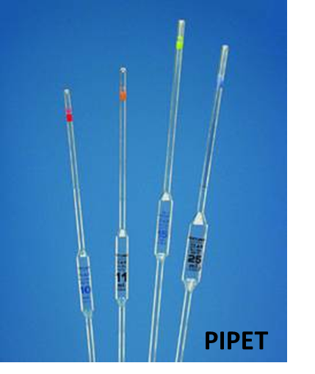  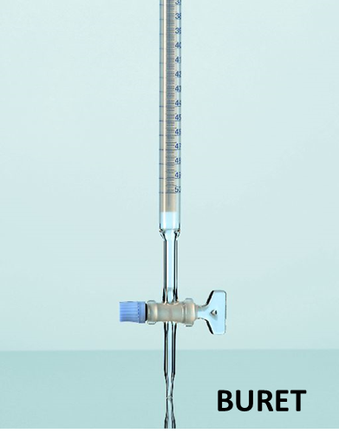  - Dụng cụ:  2. Thực hành chuẩn độ  Thực hành thí nghiệm trong sách giáo khoa

C. HOẠT ĐỘNG LUYỆN TẬP
a. Mục tiêu: Học sinh củng cố ôn tập lại kiến thức của bài
b. Nội dung: Tóm tắt lại kiến thức trọng tâm, làm bài tập củng cố
c. Sản phẩm học tập: Bài tập trong phiếu học tập
d. Tổ chức thực hiện:
Bước 1: GV chuyển giao nhiệm vụ học tập
GV hướng dẫn cách làm cách làm, học sinh áp dụng làm bài tập 1.
Câu 1.
a. Tính pH của dung dịch H₂SO₄ 0,002 M.
b. Tính pH của dung dịch KOH 0,0001 M
c. Cho dung dịch X gồm HCl 0,002 M và HNO₃ 0,01 M. Tính pH của dung dịch X?
d. Trộn 200 ml dung dịch NaOH 0,1M với 300 ml dung dịch Ba(OH)₂ 0,2M. Tính pH của dung dịch sau khi trộn.
Bước 2: HS thực hiện nhiệm vụ học tập
Học sinh xem lại lý thuyết và làm bài tập
Bước 3: Báo cáo kết quả hoạt động và thảo luận
Gọi học sinh trình bày cách làm, các học sinh khác nhận xét, đánh giá lẫn nhau
Bước 4: Đánh giá kết quả thực hiện nhiệm vụ học tập
GV chốt lại kiến thức, chữa bài.
D. HOẠT ĐỘNG VẬN DỤNG, TÌM TÒI
a. Mục tiêu: Tạo điều kiện để HS làm quen dần với việc tìm tòi thông tin trong sách, sưu tầm tư liệu, rèn luyện phương pháp tự học, nâng cao năng lực giao tiếp, thuyết trình.
b. Nội dung: Đọc thông tin sgk, tìm hiểu thông tin quá sách báo, internet, nghe giáo viên hướng dẫn, học sinh thảo luận, trao đổi.
c. Sản phẩm học tập: Trình bày của HS
d. Tổ chức thực hiện:
Bước 1: GV chuyển giao nhiệm vụ học tập GV tổ chức cho HS tìm hiểu về pH của các loại thực phẩm. Vai trò của pH trong chế độ dinh dưỡng.
Bước 2: HS thực hiện nhiệm vụ học tập
Học sinh tìm hiểu thông tin theo yêu cầu câu hỏi
Bước 3: Báo cáo kết quả hoạt động và thảo luận
Tổ chức để học sinh chia sẻ với nhau về phần tìm hiểu của mình.
Bước 4: Đánh giá kết quả thực hiện nhiệm vụ học tập
GV thu lại kết quả bài tìm hiểu chấm bài.
IV. KẾ HOẠCH ĐÁNH GIÁ
Tiêu chí đánh giá sản phẩm tìm tòi
Tiêu chí | Mức 3 | Mức 2 | Mức 1
Nội dung | Chính xác, đầy đủ, có tính khái quát cao | Chính xác, đầy đủ, thiếu ví dụ | Chính xác nhưng chưa đầy đủ
Hình thức | Rất đẹp, bố cục rõ ràng, chữ viết dễ đọc và đúng chiều đọc | Khá đẹp, chữ viết dễ đọc và đúng chiều | Chưa trực quan, khó quan sát và theo dõi

V. HỒ SƠ DẠY HỌC (Đính kèm các phiếu học tập/bảng kiểm....)
* Chuẩn bị ở nhà
- Hoàn thành bài tập ở nhà
- Chuẩn bị cho bài học tiếp theo: Ôn tập chương

